Санкт-Петербургский национальный исследовательский   
университет ИТМО

Отчет по лабораторной работе №7

«Разработка системы управления для неполноприводного робота»

по дисциплине «Введение в профессиональную деятельность»

Выполнил: студент гр.R3135

Марухленко Д.С.

Преподаватель: Перегудин А.А.

Санкт-Петербург

2020

# Цель работы

Получить опыт составления модели вход-состояние-выход для относительно сложного электромеханического устройства. Познакомиться с понятием П-регулятора состояния, расчетом его коэффициентов и принципами работы не полноприводных роботов, находящихся под его управлением.

# Материалы работы

2.1. Подготовка.

При анализе поставленной задачи было решено, что стоит попробовать использовать Matlab/Simulink вместо использовавшегося ранее Scilab/Xcos по той причине, что в уже проверенном варианте в разы сложнее сделать визуальную симуляцию работа робота.

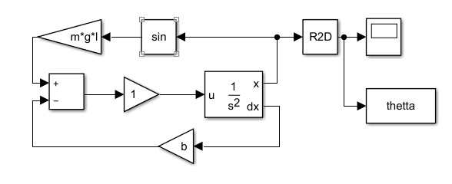Для освоения новой программы я попробовал построить модель затухающего маятника. Задав все необходимые параметры и построив схему моделирования, на выходе я получил желаемый график.

Схема 1. Моделирование затухающего маятника.

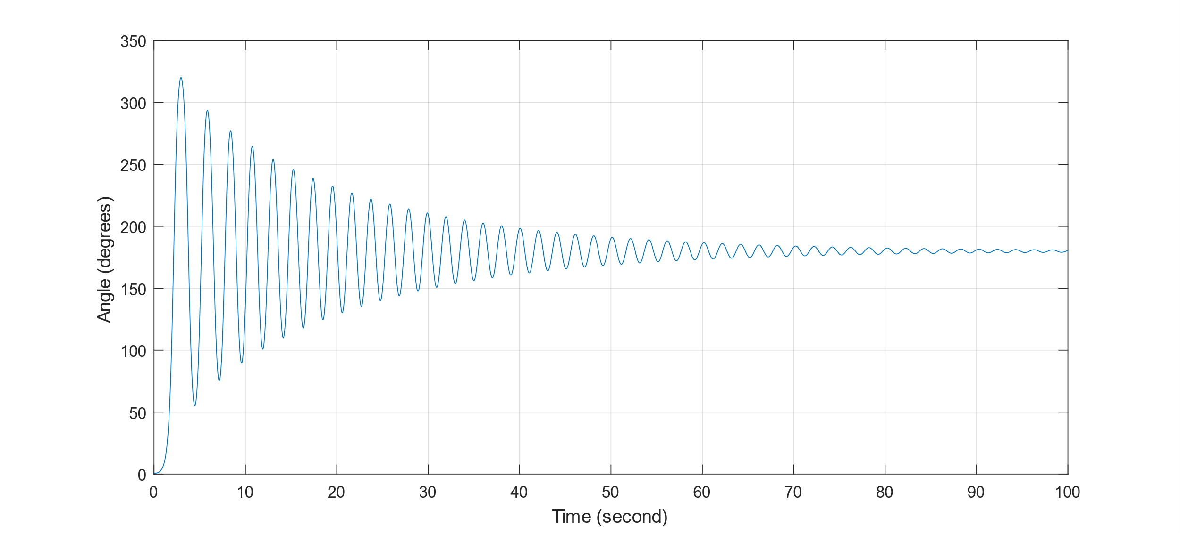 Основные элементы используемые для моделирования оказались схожи с инструментами из Scilab/Xcos. В лучшую сторону (в сторону удобства) отличился Matlab/Simulink при построении графиков, позволив быстро и просто настроить желаемое визуальное оформление и настройки осей.

График 1.Затухающий маятник.

Быстро освоившись, я окончательно решил, что дальнийшие действия буду производить исколючительно в Matlab/Simulink.

2.2. Определение параметров робота и физических постоянных.

Для построения функционирующей модели нужно знать некоторые физические параметры робота, для загрузки которых был создан скрипт (variables_set.m).

Ранее найденные параметры робота:

Umax = 8.2; % DC motor voltage [V]

J = 0.00237; % DC motor inertia moment [kg*m^2]

r = 3; % DC motor resistance [Om]

km = 0.274; % Motor coefficient

ke = 0.274; % Motor coefficient

R = 0.0275; % Wheel radius [m]

Ввиду отсутствия возможности сконструировать настоящего робота и найти его массу, снять размеры, найти центр тяжести были сделаны некоторые допущения по следующим параметрам.

m = 0.05; % Wheel weight [kg]

Jk = m * R^2 / 2; % Wheel inertial moment [kg*m^2]

M = 0.8; % Body mass [kg]

h = 0.11; % Body height [m]

l = h / 2; % Distance from the center of mass to the wheel axle [m]

Так же было сделано допущение о моменте инерции тела робота, предполагая, что масса тела сконцентрирована в тонком параллелепипеде.

Jt = M * l^2 / 3; % Body inertia moment [kg*m^2]

По моему мнению, все допущения имеют адекватные значения, не вносящие больших отклонений в моделировании.

2.3. Расчёт коэффициентов математической модели робота.

Для вычисления коэффициентов A и B математической модели, представленной в виде были изучены материалы в методических рекомендациях. На их основе написан скрипт (matrix_set.m), вычисляющий требуемые величины на основе известных данных.

%% Helping variables

E = [M*l*R - 2*J M*l^2 + Jt;

(2*m+M)*R^2 + 2*Jk + 2*J M*l*R];

G = [0 -M*g*l;

0 0];

H = 2*[-km/r;

km/r];

%% State space matrices

A = [0 0 1;

0 0 0;

0 0 0];

A(2:3,1) = -E\G(:,2);

A(2:3,2) = -E\H;

B = [0;

E\H];

Так же сюда был помещён расчёт коэффициентов обратной связи K. В следующей записи , где в числителе стандартное время значения переходного процесса, определяемое по порядку объекта управления, а в знаменателе действительное время переходного процесса. Матрица Y – матрица управляемости системы, требующаяся для проверки, может ли в принципе производиться контроль такой системы. Для расчёта коэффициентов регулирования будут использоваться различные способы, поэтому для быстрого переключения между ними была введена переменная K_mode.

%% K init

wn = Tp_z/Tp;

Y = [B A*B A^2*B];

det(Y)

if K_mode == 0 % Hand mode

K =[0 B(2) B(3);

B(3) 0 A(3,2)*B(2)-A(2,2)*B(3);

A(3,2)*B(2)-A(2,2)*B(3) A(2,1)*B(3)-A(3,1)*B(2) 0

]^(-1)*[3*wn+A(2,2); 3*wn^2+A(3,1); wn^3-A(2,2)*A(3,1)+A(2,1)*A(3,2)];

elseif K_mode == 1 % Ackerman mode

F_A = (A+wn*eye(3))^3;

K=[0 0 1]*(Y^-1)*F_A;

else % Auto mode

QQ = eye(3);

RR = eye(1);

K =lqr(A,B,QQ,RR);

end

Таким образом будут производиться расчёты всех параметров модели.

2.4. Построение модели Simulink.

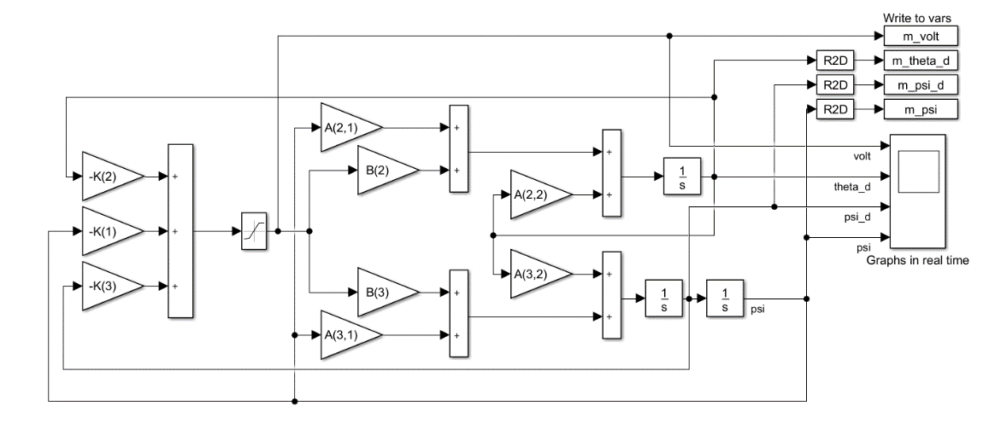На основе данных, представленных в методических указаниях, была построена первая модель в Simulink, демонстрирующая поведение робота Segway.

Схема 2. Моделирование робота Segway.

Начальные значения Переменных psi, psi_d, theta_d задаются в настройках блока интегратора через соответствующие переменные, для объявления которых был создан отдельный скрипт (start_config.m).

%% Init parameters

Psi0 = pi/12; % Initial body angle [Rad]

Psi_d0 = 0; % Initial body speed [Rad/sec]

Theta_d0 = 0; % Initial wheel speed [Rad/sec]

%% K parameters

Tp = 0.4; % Real transient time [sec]

Tp_z = 6.3; % Theoretical transient time

(n=3, Tp_z=6.3) [sec]

K_mode = 1; % K mode: 0-hand mode, 1- Akkerman mode,

other - auto mode

Сюда же были помещены переменные Tp, Tp_z и K_mode для расчёта коэффициентов регулирования, так как при подборе коэффициентов их нужно многократно изменять. Чтобы не запускать каждый раз все скрипты, был создан скрипт start.m, делающий это, а его автоматическая инициализация была установлен на начало моделирования системы. Таким образом, была получена модель для, способная демонстрировать результат работы робота Segway. После этого были подготовлены скрипты для быстрого построения визуально оформленных графиков.

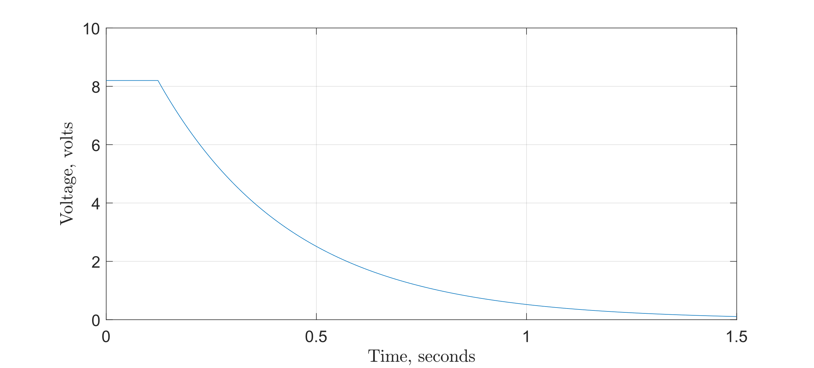

График 2. Зависимость напряжения на моторе от времени.   
Начальный угол pi/12. Коэффициенты подобраны автоматически.

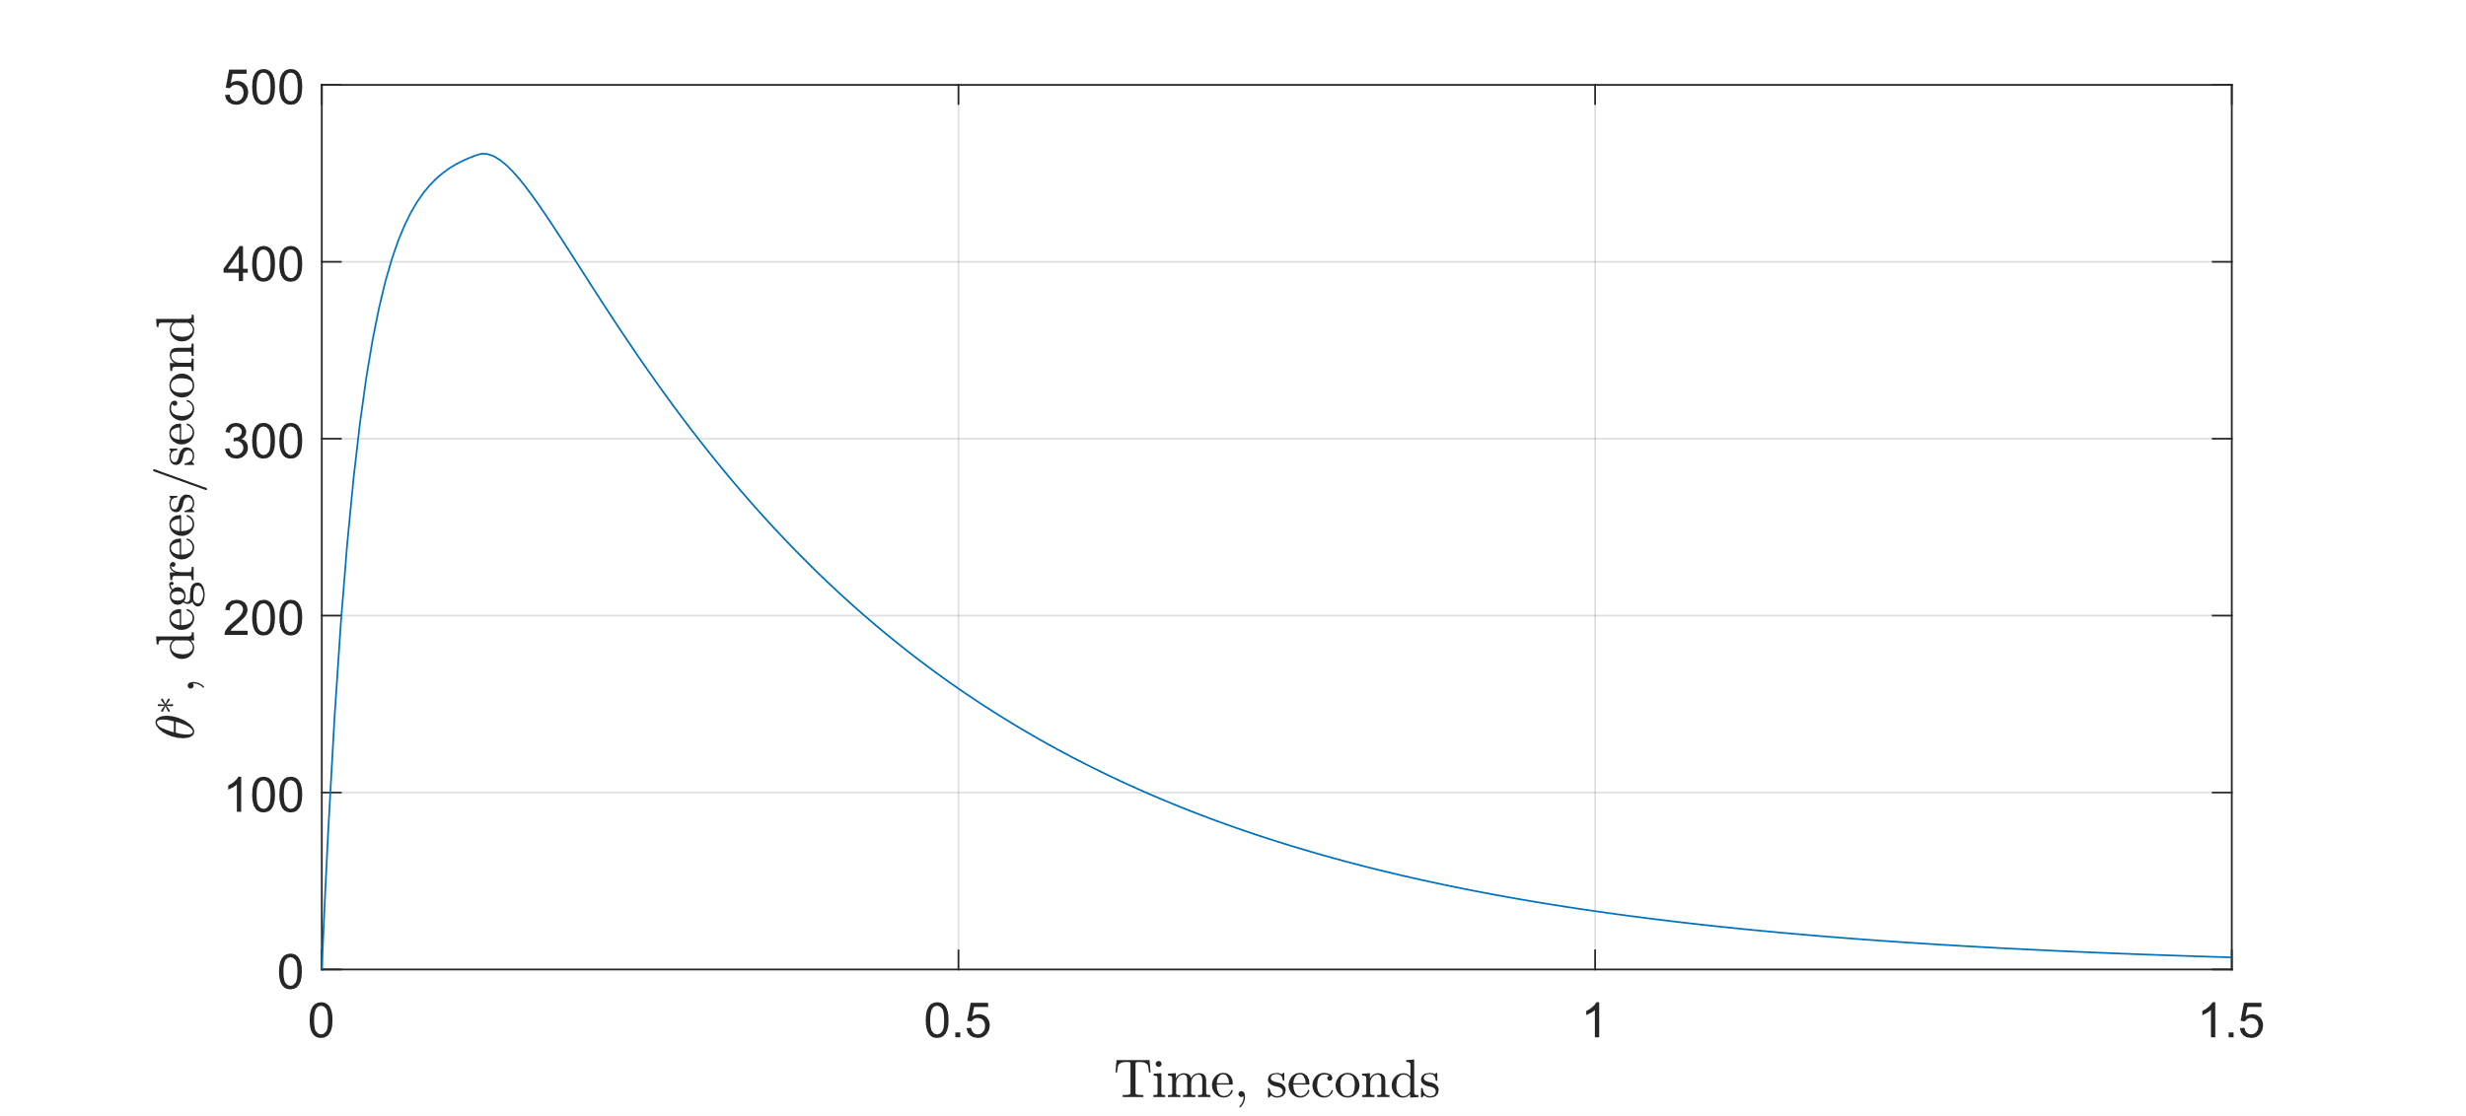

График 3.Зависимость скорости вращения колёс от времени.  
 Начальный угол pi/12. Коэффициенты подобраны автоматически.

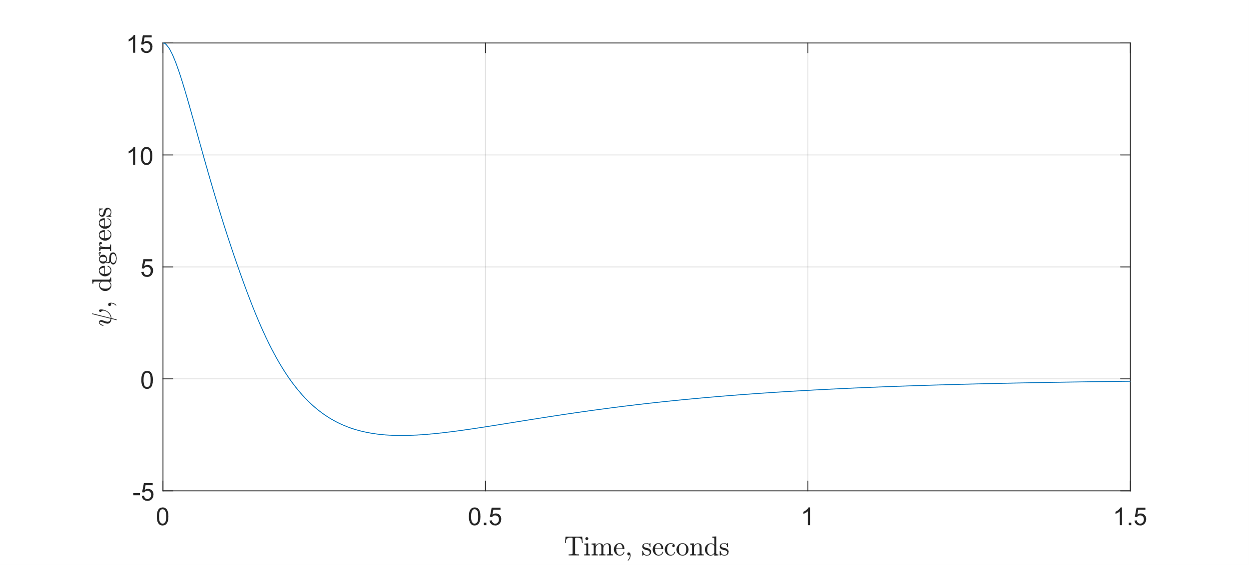

График 4.Зависимость наклона робота от времени.  
 Начальный угол pi/12. Коэффициенты подобраны автоматически.

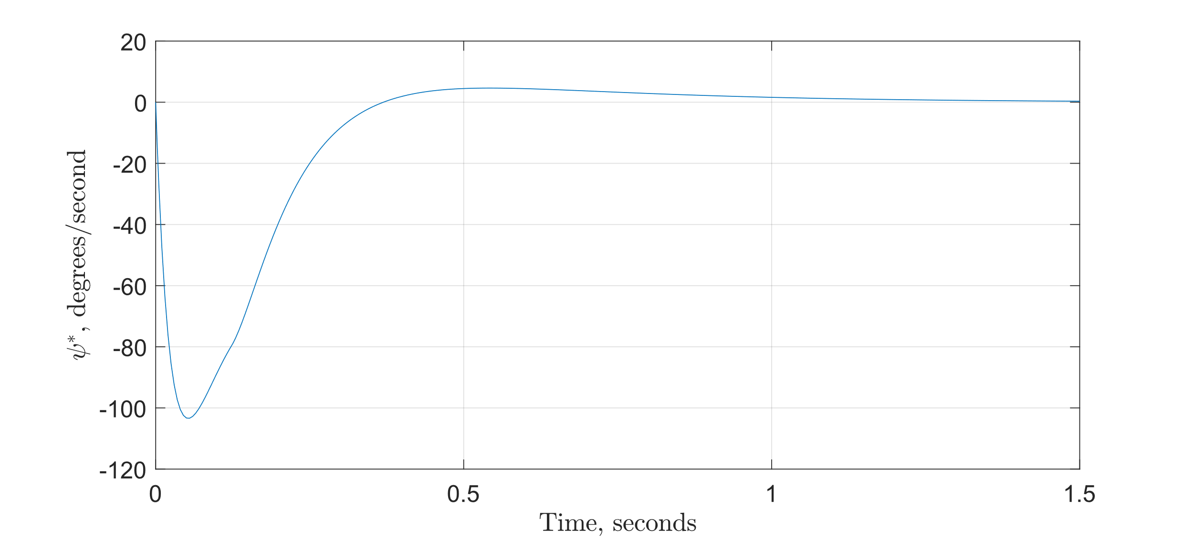

График 5.Зависимость скорости изменения наклона робота от времени.  
 Начальный угол pi/12. Коэффициенты подобраны автоматически

2.5. Добавление визуализации при моделировании.

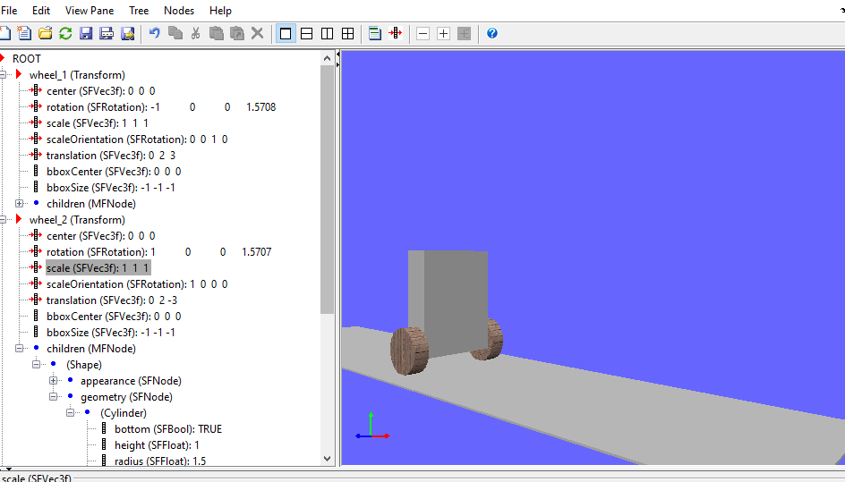Частью задания является визуализация работы робота, поэтому после изучения дополнительной литературы схема была создана сцена с абстрактной моделью робота, демонстрирующей его основные свойства, и усовершенствована схема моделирования.

Рисунок 1. Процесс разработки сцены визуализации.

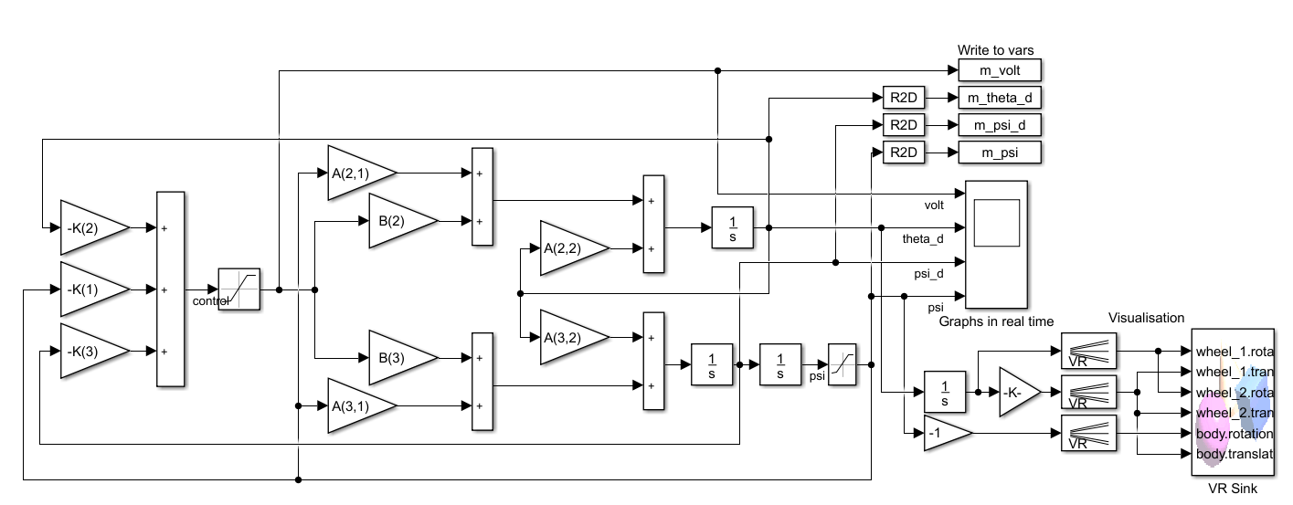Помимо добавления в схему моделирования графической составляющей было добавлено ограничение на угол psi, которое эмулирует абсолютно неупругий удар, останавливая вращение модели сквозь поверхность после падения.

Схема 3.Моделирование робота Segway с визуализацией.

Таким образом модель была полностью подготовлена для подбора коэффициентов и съёмки показаний. Создание модели в среде Matlab/Simulink оказалась ничуть не сложнее, чем в Scilab/Xcos. Схожий интуитивно понятный интерфейс и более удобные средства разработки обеспечили быстрый переход из одной программы в другую.

2.6. Подбор коэффициентов. Съём и анализ показаний

Для управления роботом предлагается использовать пропорциональный регулятор состояния (П-регулятор состояния), формирующий управляющее воздействие по закону , где К – матрица коэффициентов, а е – вектор ошибок.

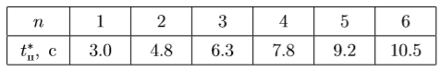

Перед расчётом коэффициентов проверим управляемость системы, посчитав определитель матрицы Y, составленной по формуле:

Определитель матрицы управляемости системы не равен нулю, значит система регулируема и можно приступить к подбору коэффициентов. Как уже ранее было описано, это можно сделать несколькими способами. Первый – через характеристический полином матрицы . Нахождение коэффициентов производится через итоговую формулу:

, где и - соответствующие элементы матриц A и B.

Второй способ – через формулу Аккермана:

, где

Используя оба способа при , были получены одинаковые коэффициенты, способные регулировать робота. Далее приведены значения коэффициентов и графики показаний модели. Можно заметить, что полученные значения удовлетворительны, и модель робота способна достичь стабильного состояния.

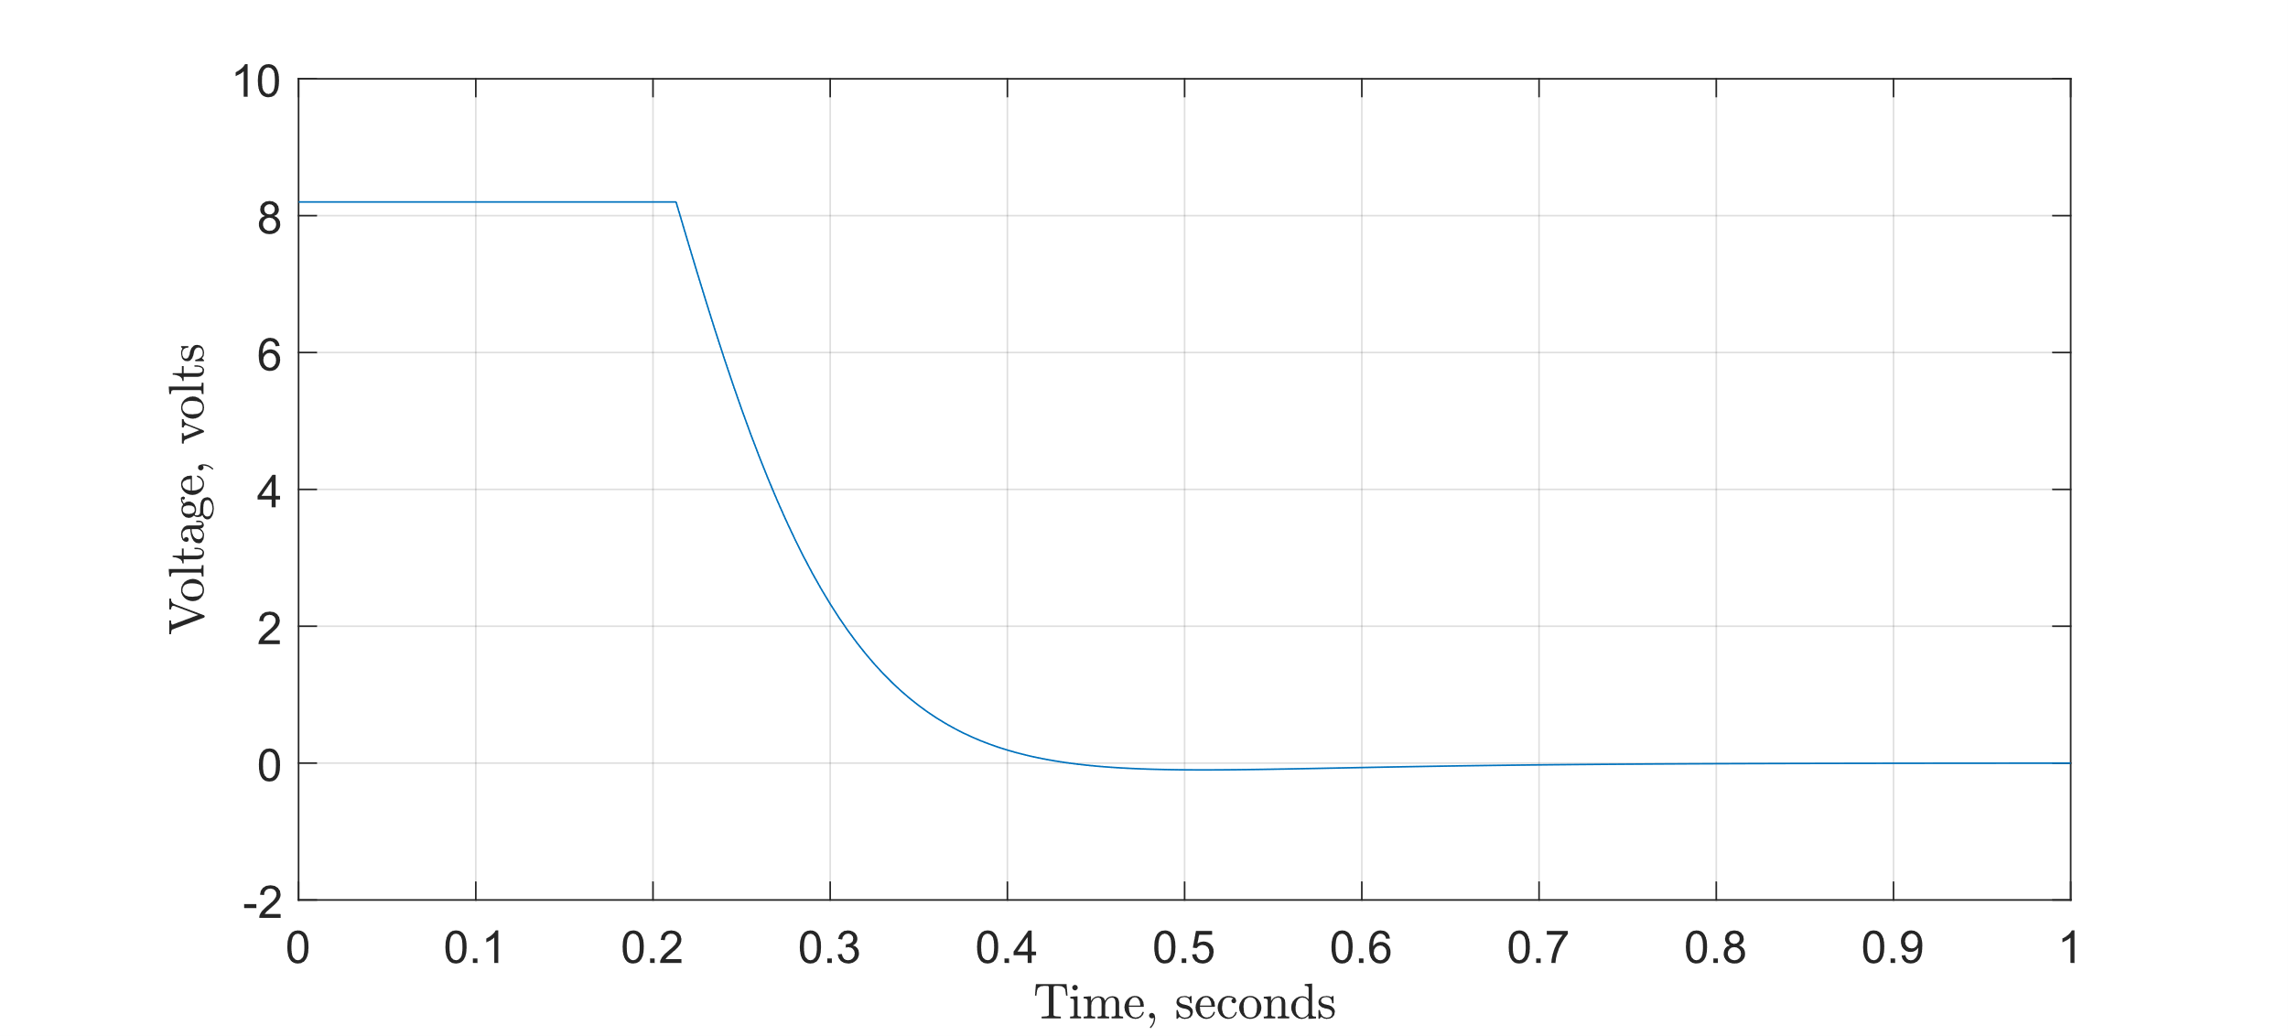

График 6. Зависимость напряжения на моторе от времени.   
Начальный угол pi/12. Коэффициенты вычислены через формулу Аккермана tp=0.4

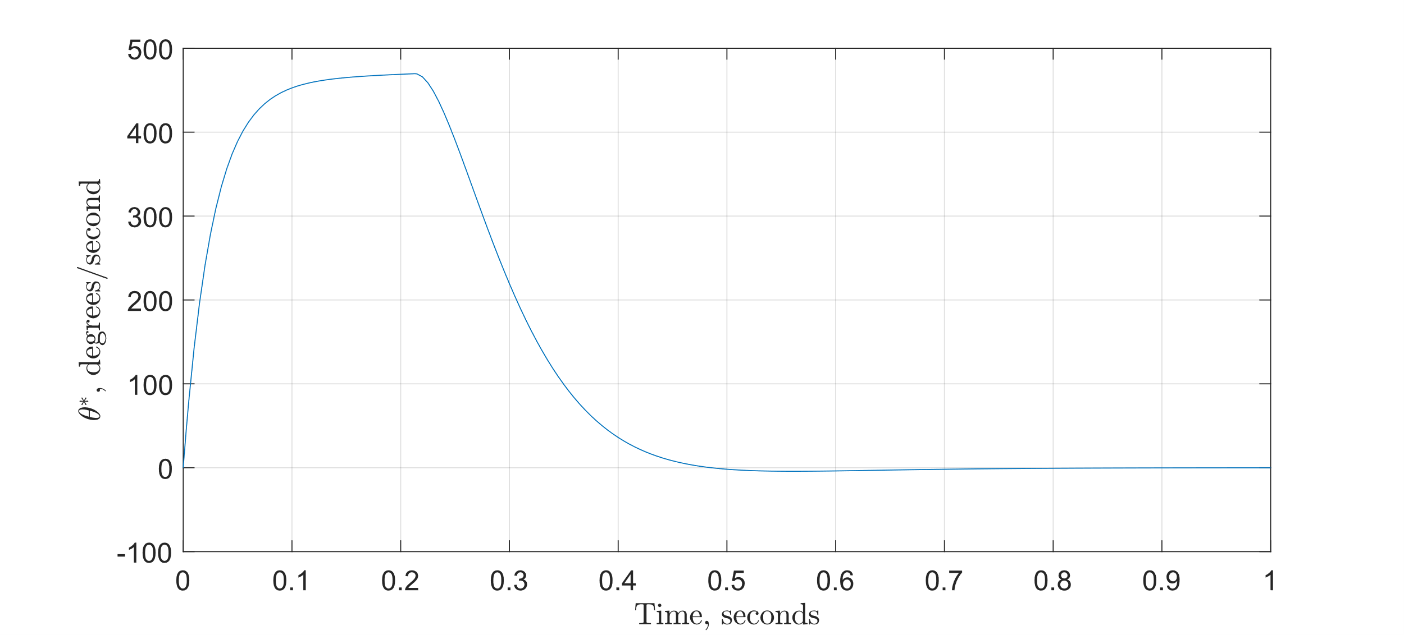

График 7. Зависимость скорости вращения колёс от времени.  
 Начальный угол pi/12. Коэффициенты вычислены через формулу Аккермана tp=0.4

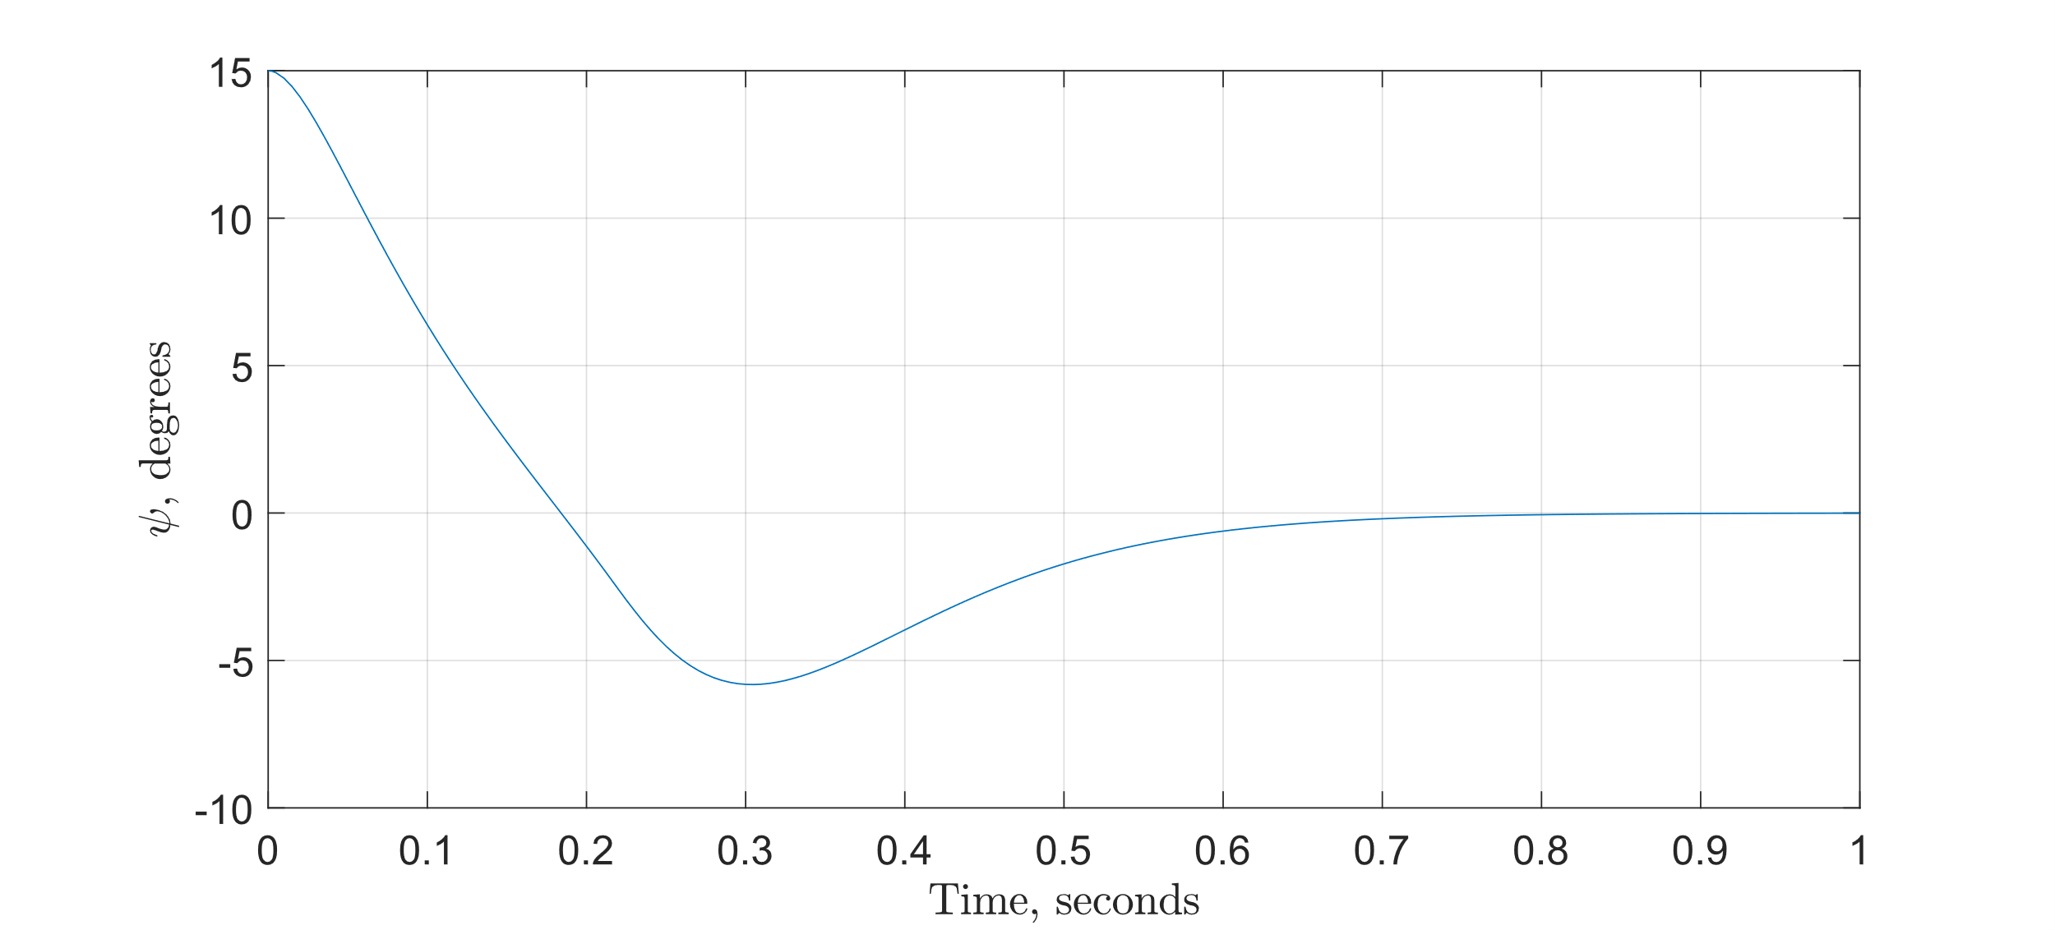

График 8. Зависимость наклона робота от времени.   
Начальный угол pi/12. Коэффициенты вычислены через формулу Аккермана tp=0.4

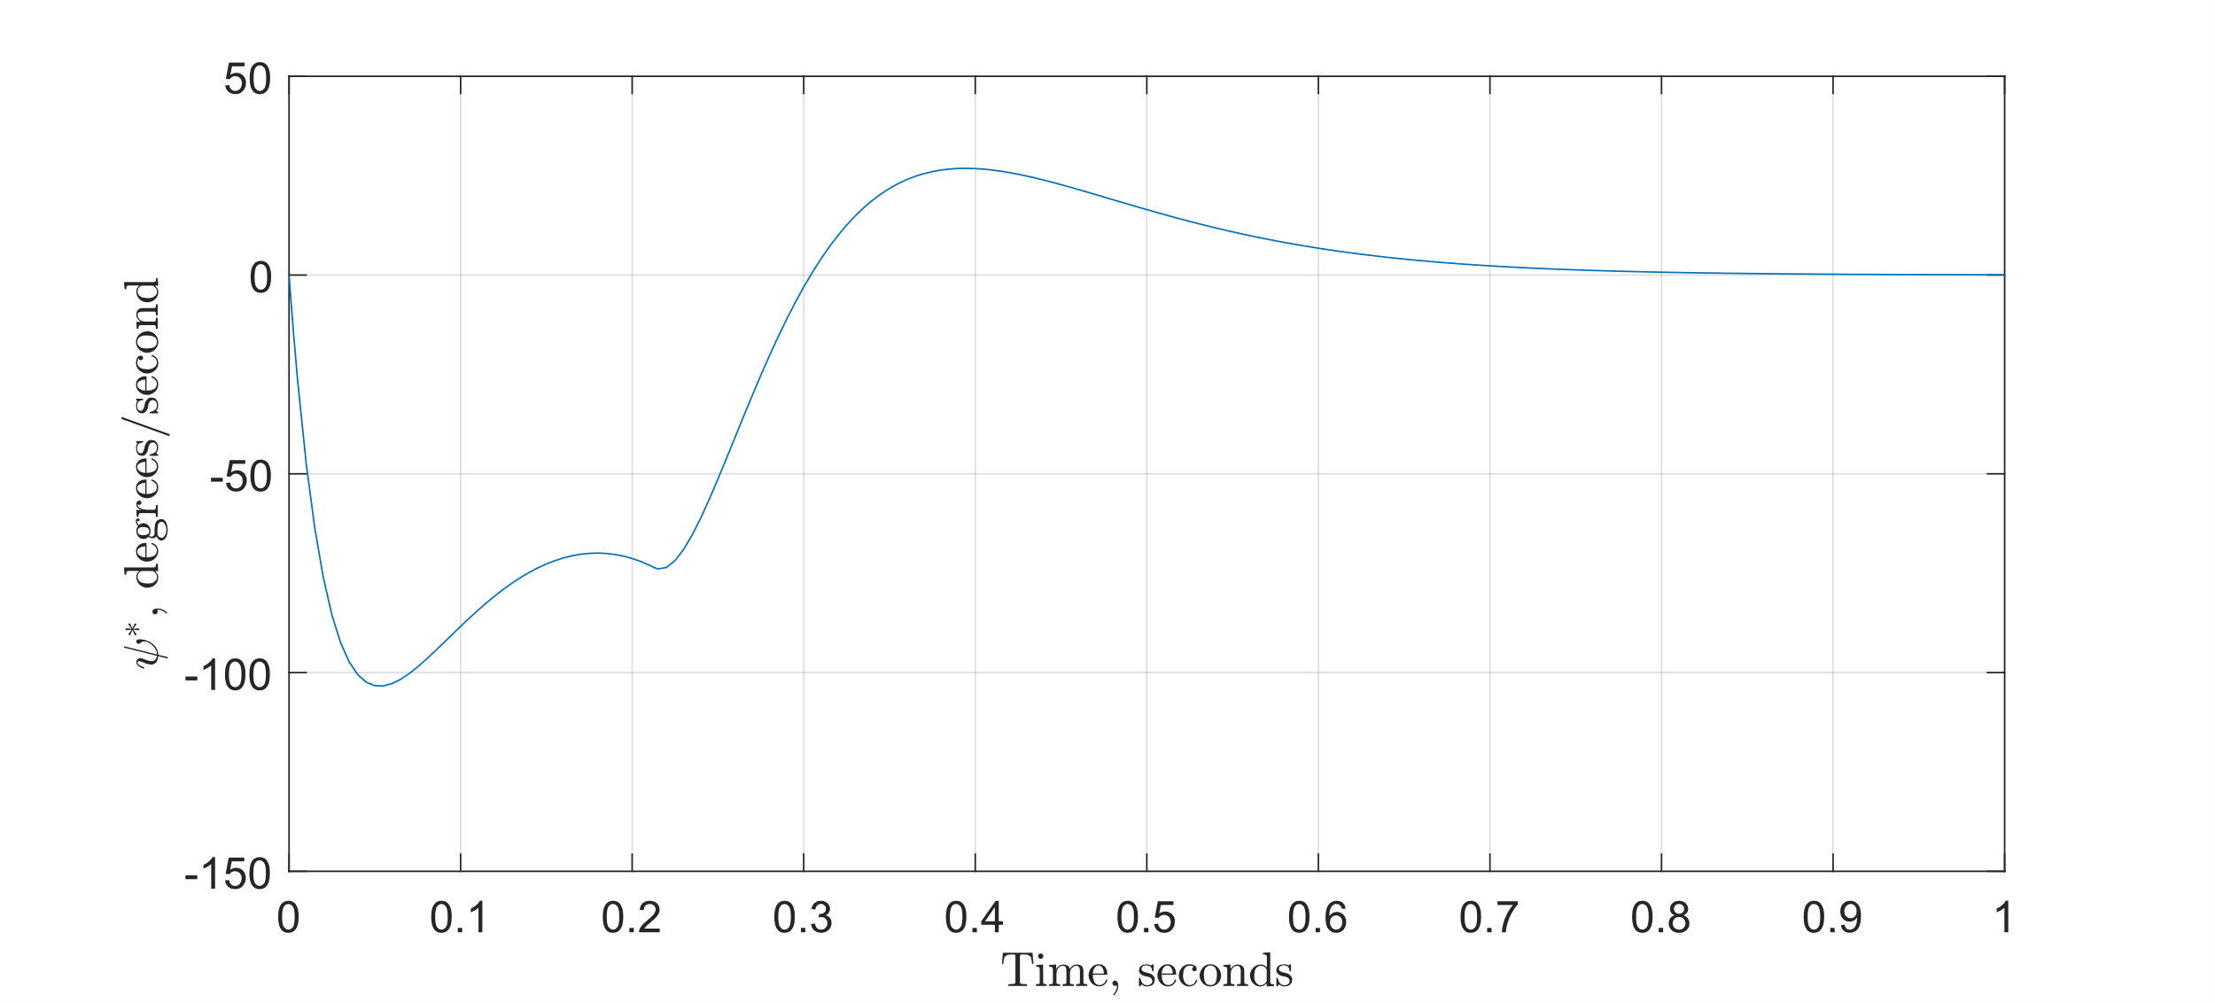

График 9. Зависимость скорости изменения наклона робота от времени.   
Начальный угол pi/12. Коэффициенты вычислены через формулу Аккермана tp=0.4

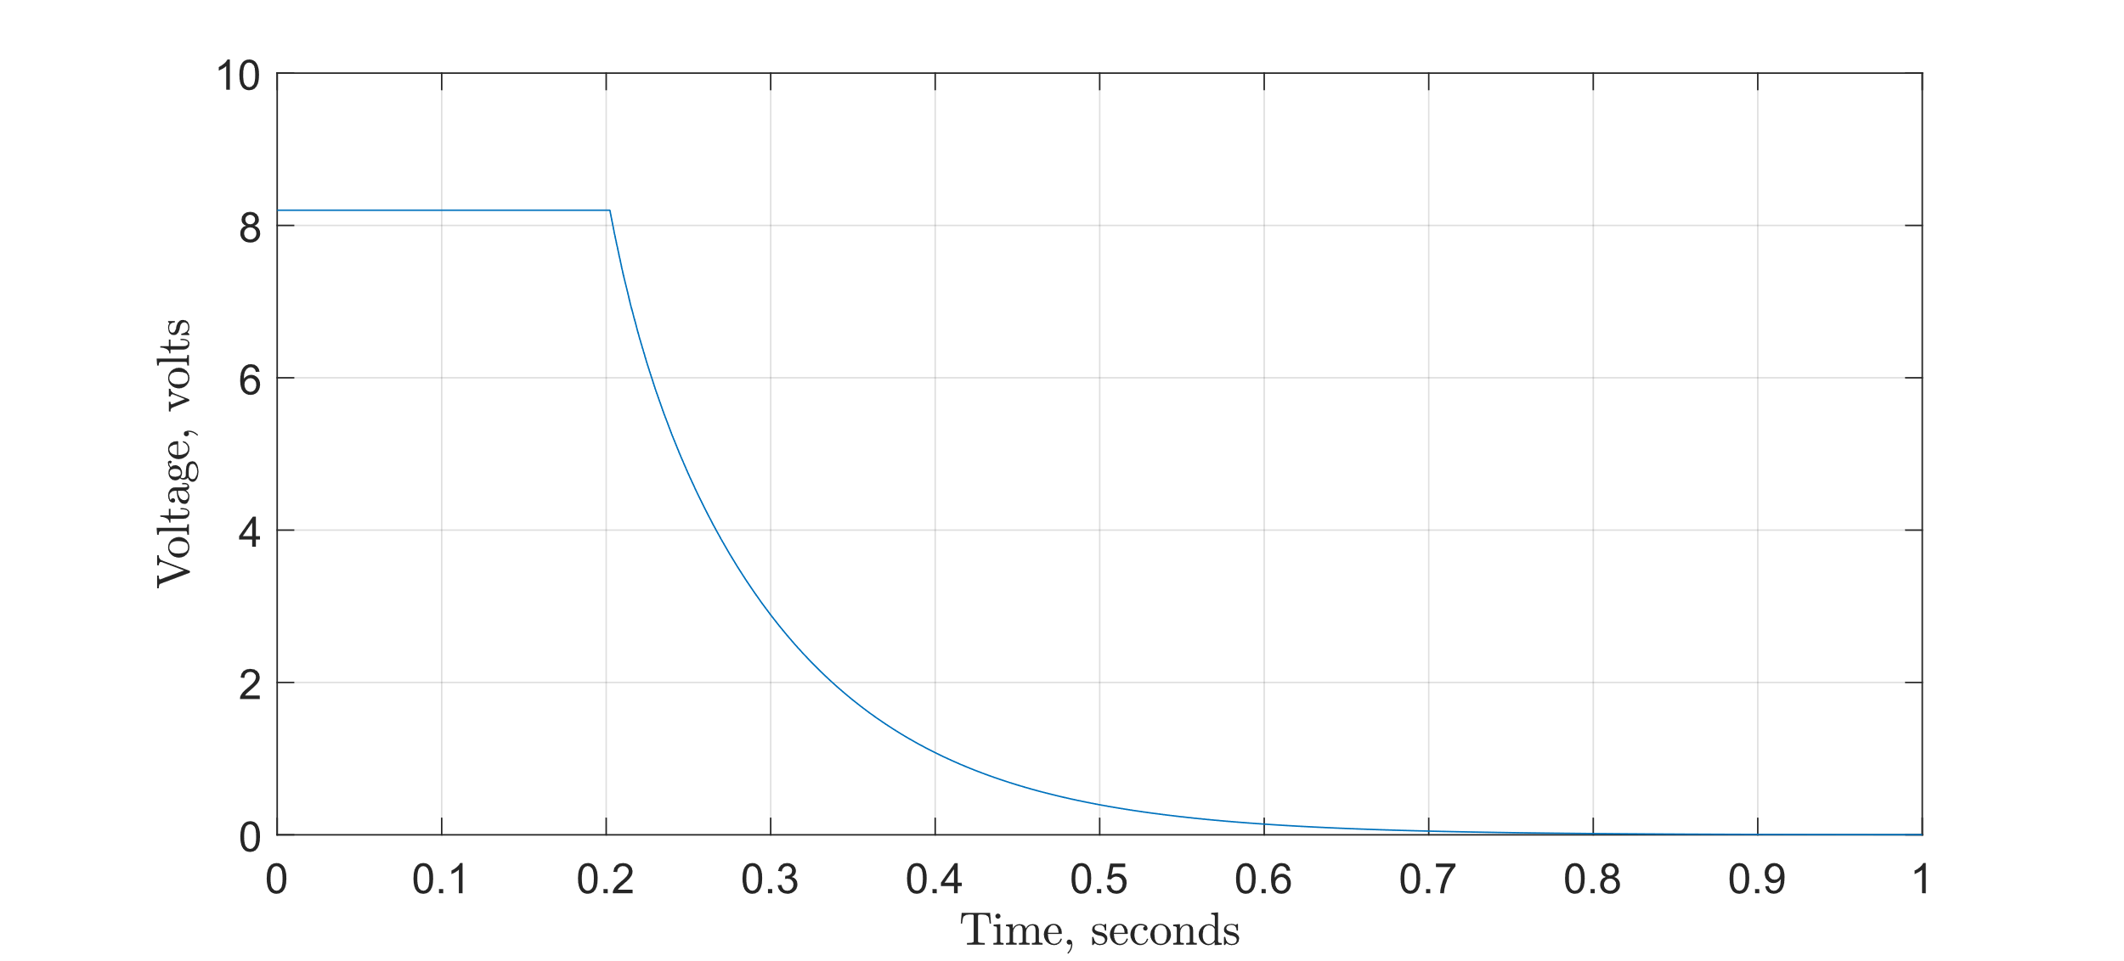 Далее после изучения документации Matlab был опробован другой способ получения коэффициентов – при помощи функции lqr, которая автоматически на основе данных системы вычисляет оптимальный регулятор с обратной связью по состоянию системы. Таким образом были получены следующие данные:

График 10. Зависимость напряжения на моторе от времени.   
Начальный угол pi/12. Коэффициенты подобраны автоматически.

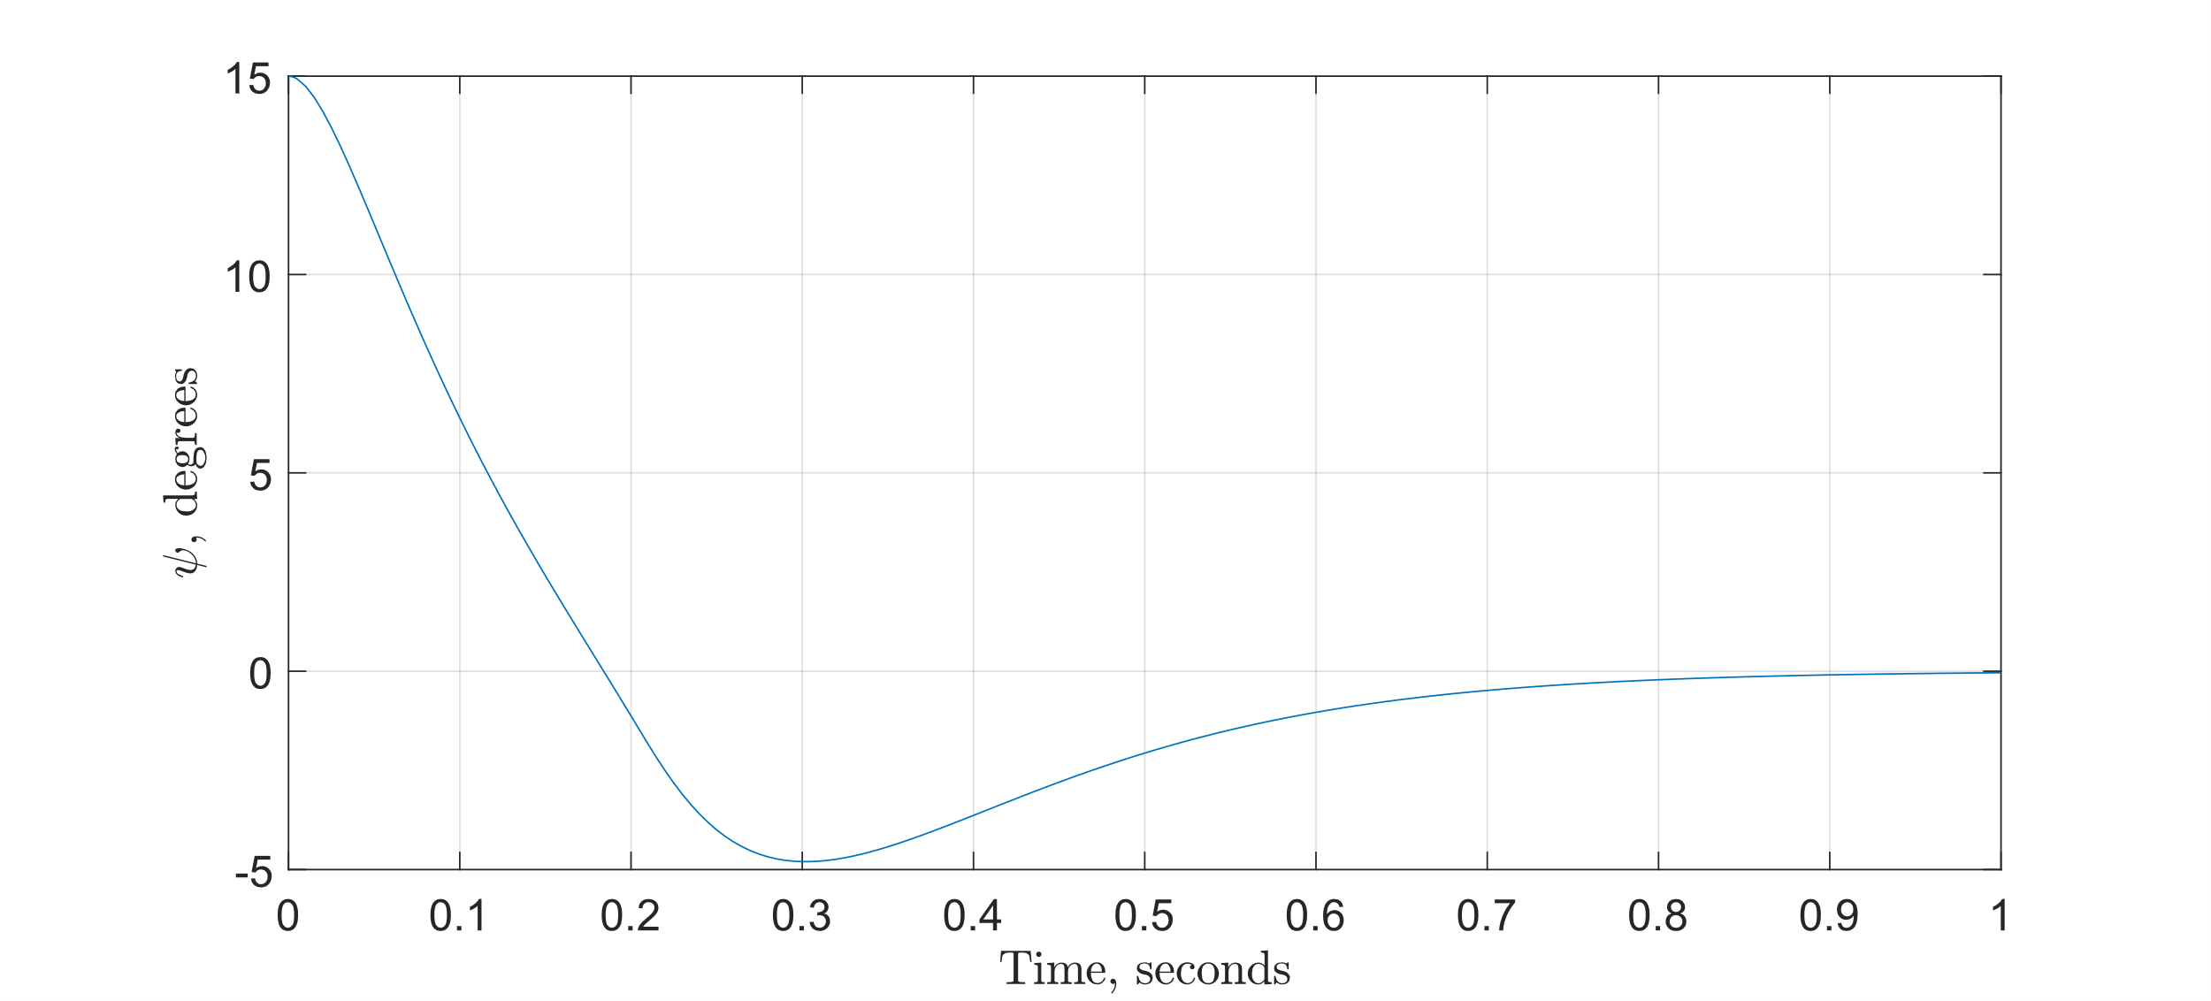

График 11. Зависимость скорости вращения колёс от времени.   
Начальный угол pi/12. Коэффициенты подобраны автоматически.

В целом результат идентичен, хотя на первый взгляд коэффициенты несколько отличаются. Это говорит о правильности расчёта коэффициентов. Однако, мы рассчитывали параметры, делая допущение, что система непрерывна, но на самом деле она дискретна. Для расчёта такой системы в Matlab существует другая функция – lqrd, приминающая помимо прочего на вход время интегрирования. Графики её использования приедены в начале работы.

Далее будут размещены данные поведения модели робота при использовании коэффициентов, рассчитанных в предположении, что , и .

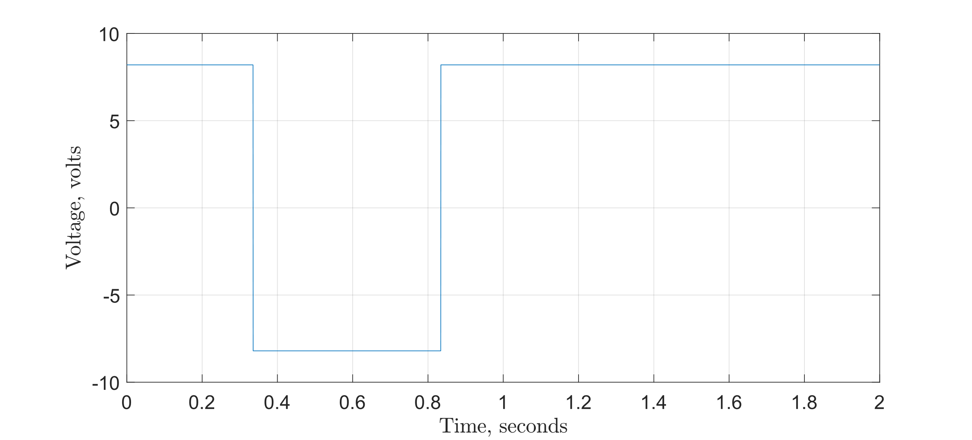

График 12. Зависимость напряжения на моторе от времени.   
Начальный угол pi/12. Коэффициенты вычислены через формулу Аккермана tp=0.05

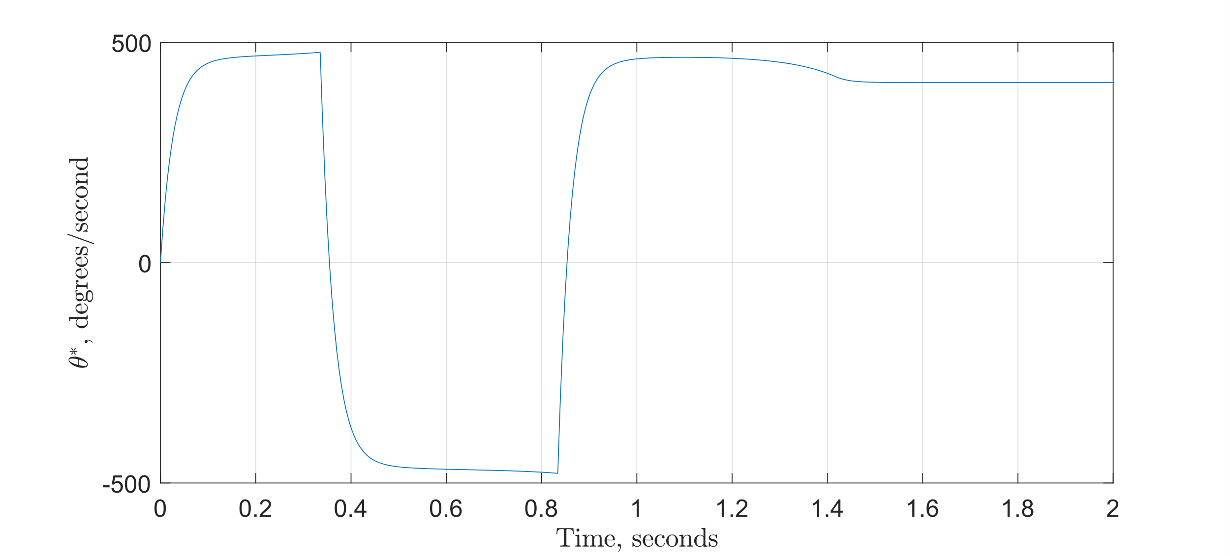

График 13. Зависимость скорости вращения колёс от времени.   
Начальный угол pi/12. Коэффициенты вычислены через формулу Аккермана tp=0.05.

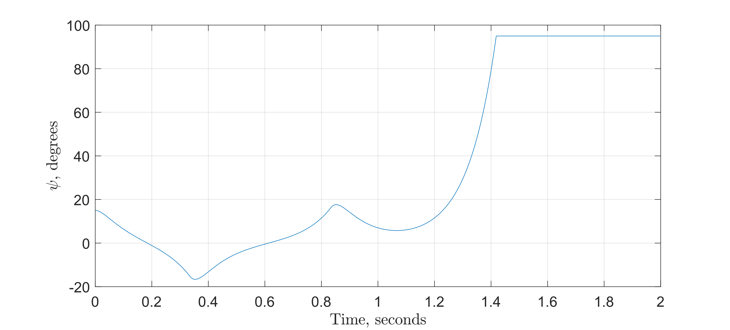

График 14. Зависимость наклона робота от времени.   
Начальный угол pi/12. Коэффициенты вычислены через формулу Аккермана tp=0.05.

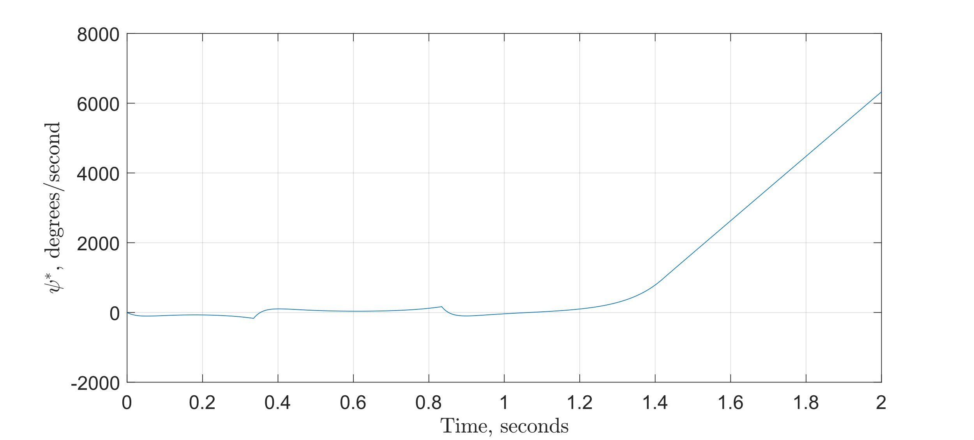

График 15. Зависимость скорости изменения наклона робота от времени.   
Начальный угол pi/12. Коэффициенты вычислены через формулу Аккермана tp=0.05.

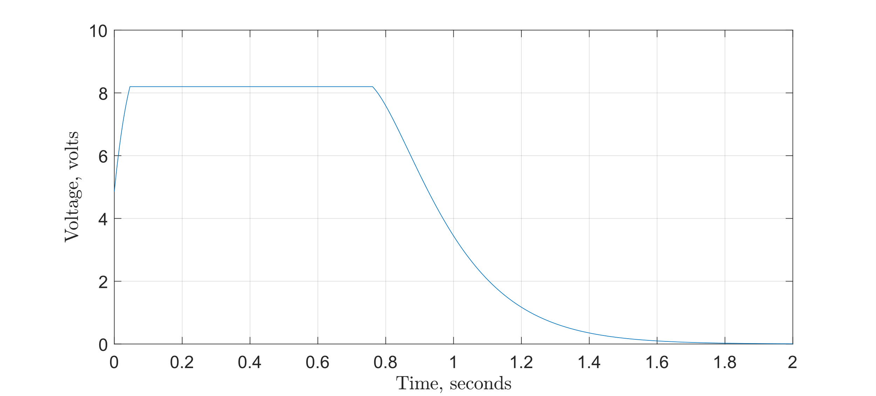

График 16. Зависимость напряжения на моторе от времени.   
Начальный угол pi/12. Коэффициенты вычислены через формулу Аккермана tp=0.79

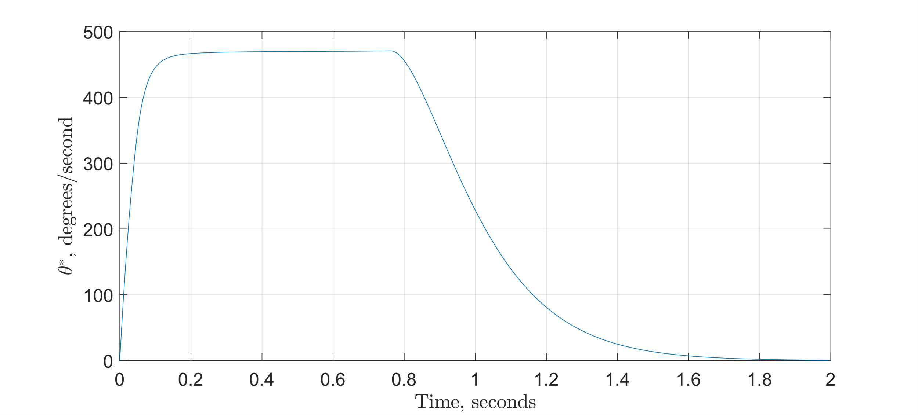

График 17. Зависимость скорости вращения колёс от времени.   
Начальный угол pi/12. Коэффициенты вычислены через формулу Аккермана tp=0.79.

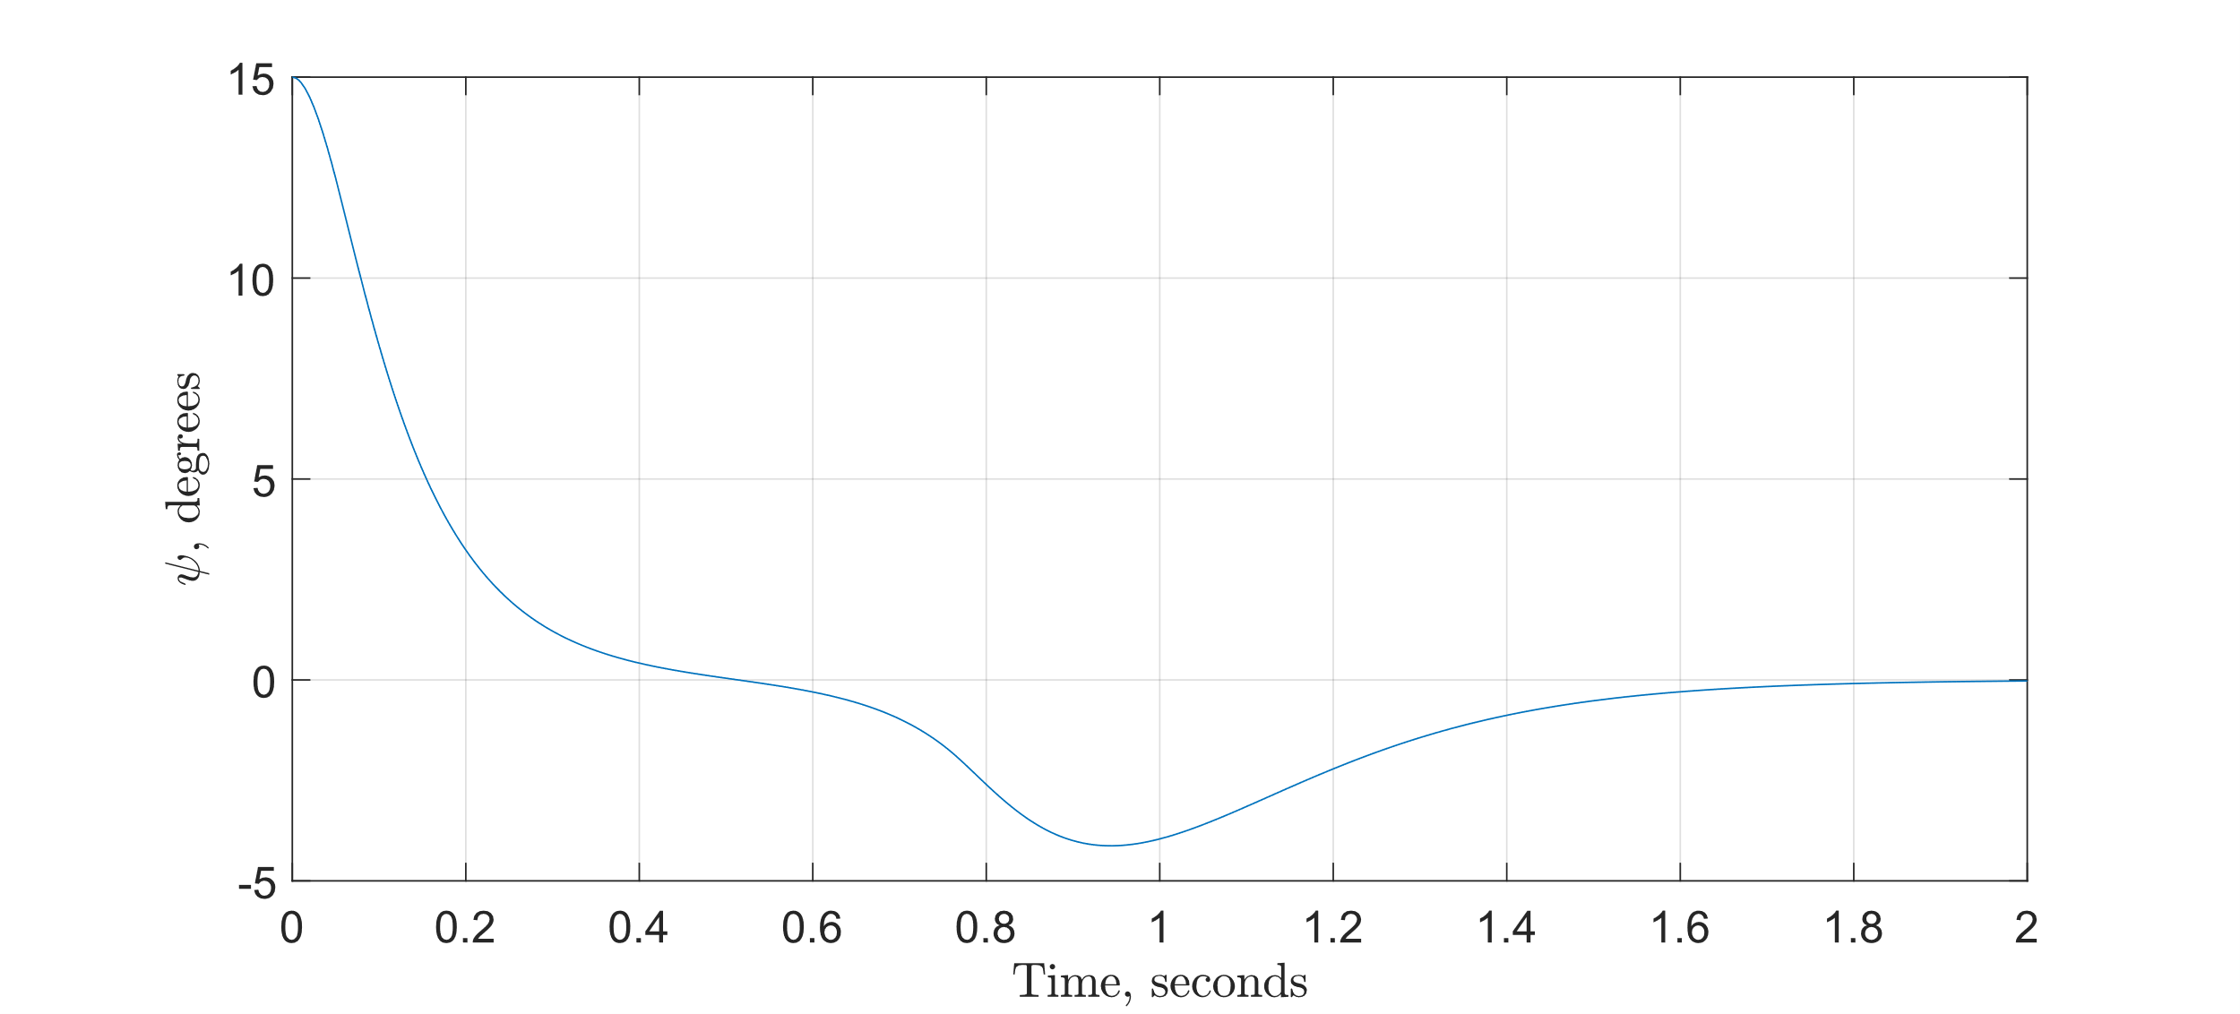

График 18. Зависимость наклона робота от времени.  
 Начальный угол pi/12. Коэффициенты вычислены через формулу Аккермана tp=0.79.

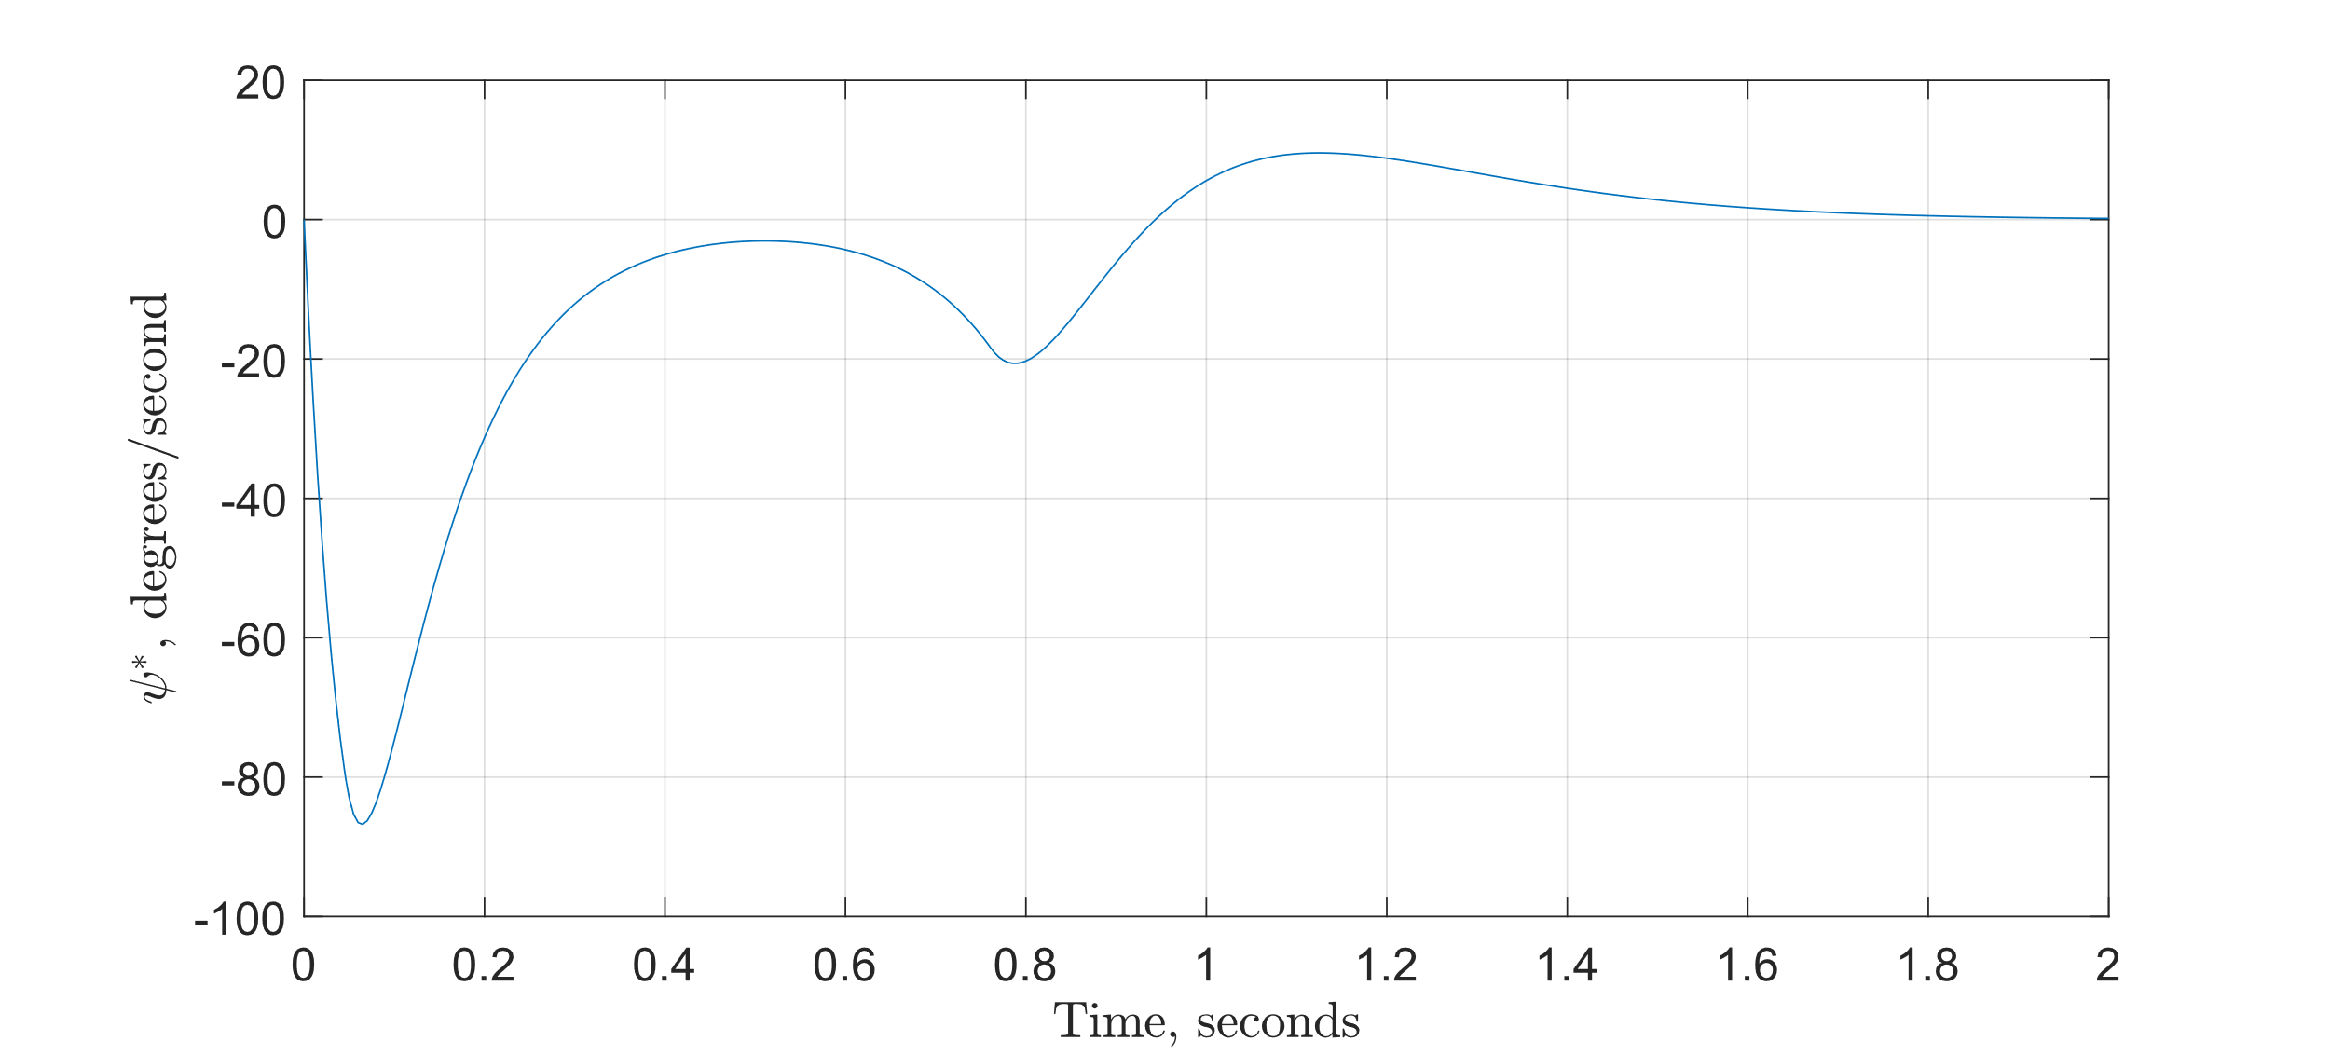

График 19. Зависимость скорости изменения наклона робота от времени.  
 Начальный угол pi/12. Коэффициенты вычислены через формулу Аккермана tp=0.79.

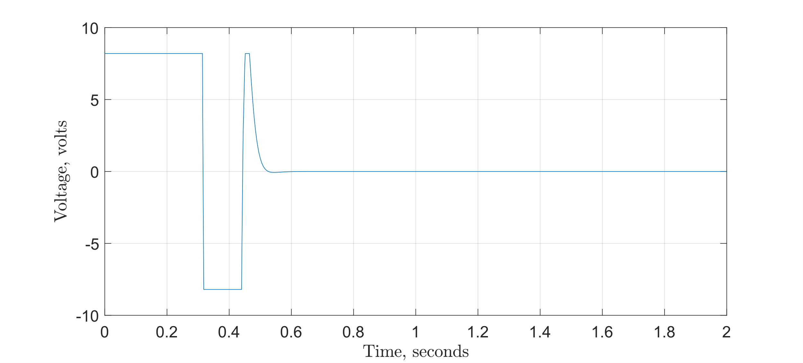

График 20. Зависимость напряжения на моторе от времени.   
Начальный угол pi/12. Коэффициенты вычислены через формулу Аккермана tp=0.1

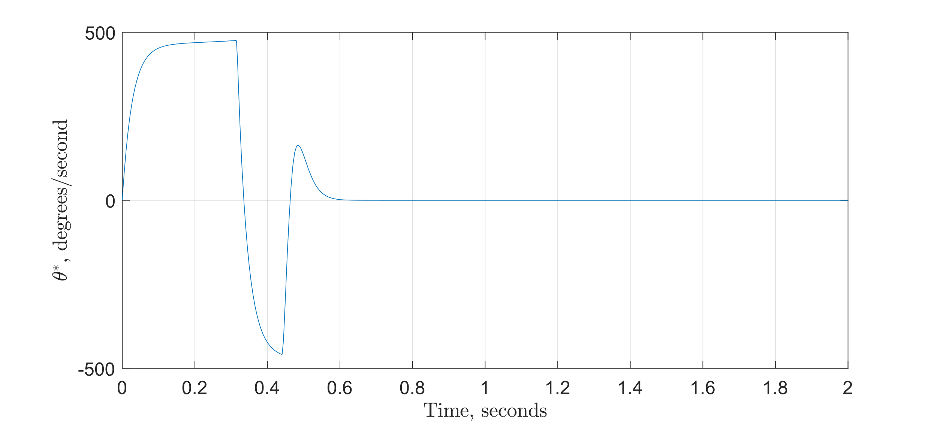

График 21. Зависимость скорости вращения колёс от времени.  
 Начальный угол pi/12. Коэффициенты вычислены через формулу Аккермана tp=0.1.

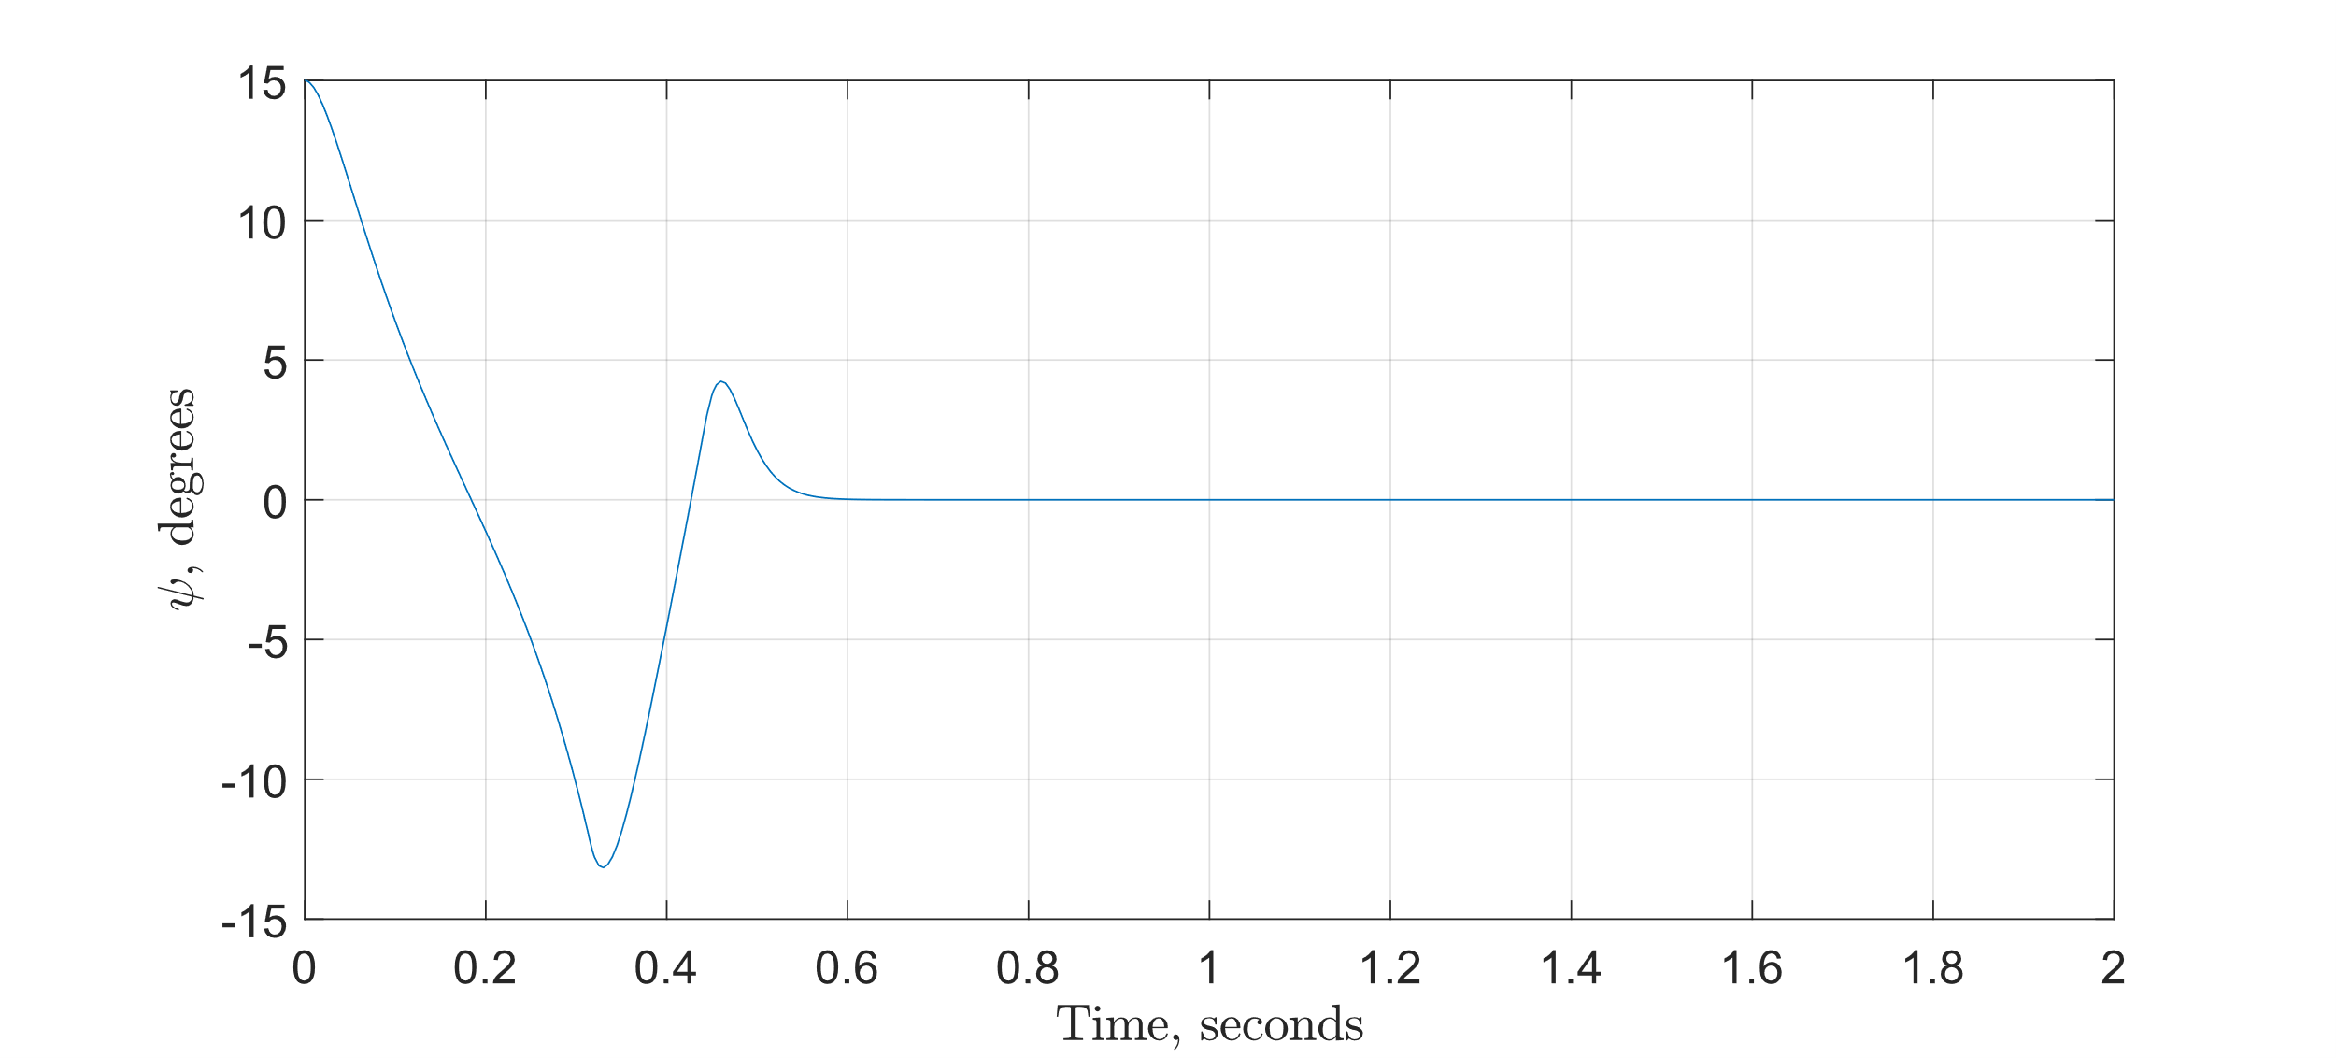

График 22. Зависимость наклона робота от времени.  
 Начальный угол pi/12. Коэффициенты вычислены через формулу Аккермана tp=0.1.

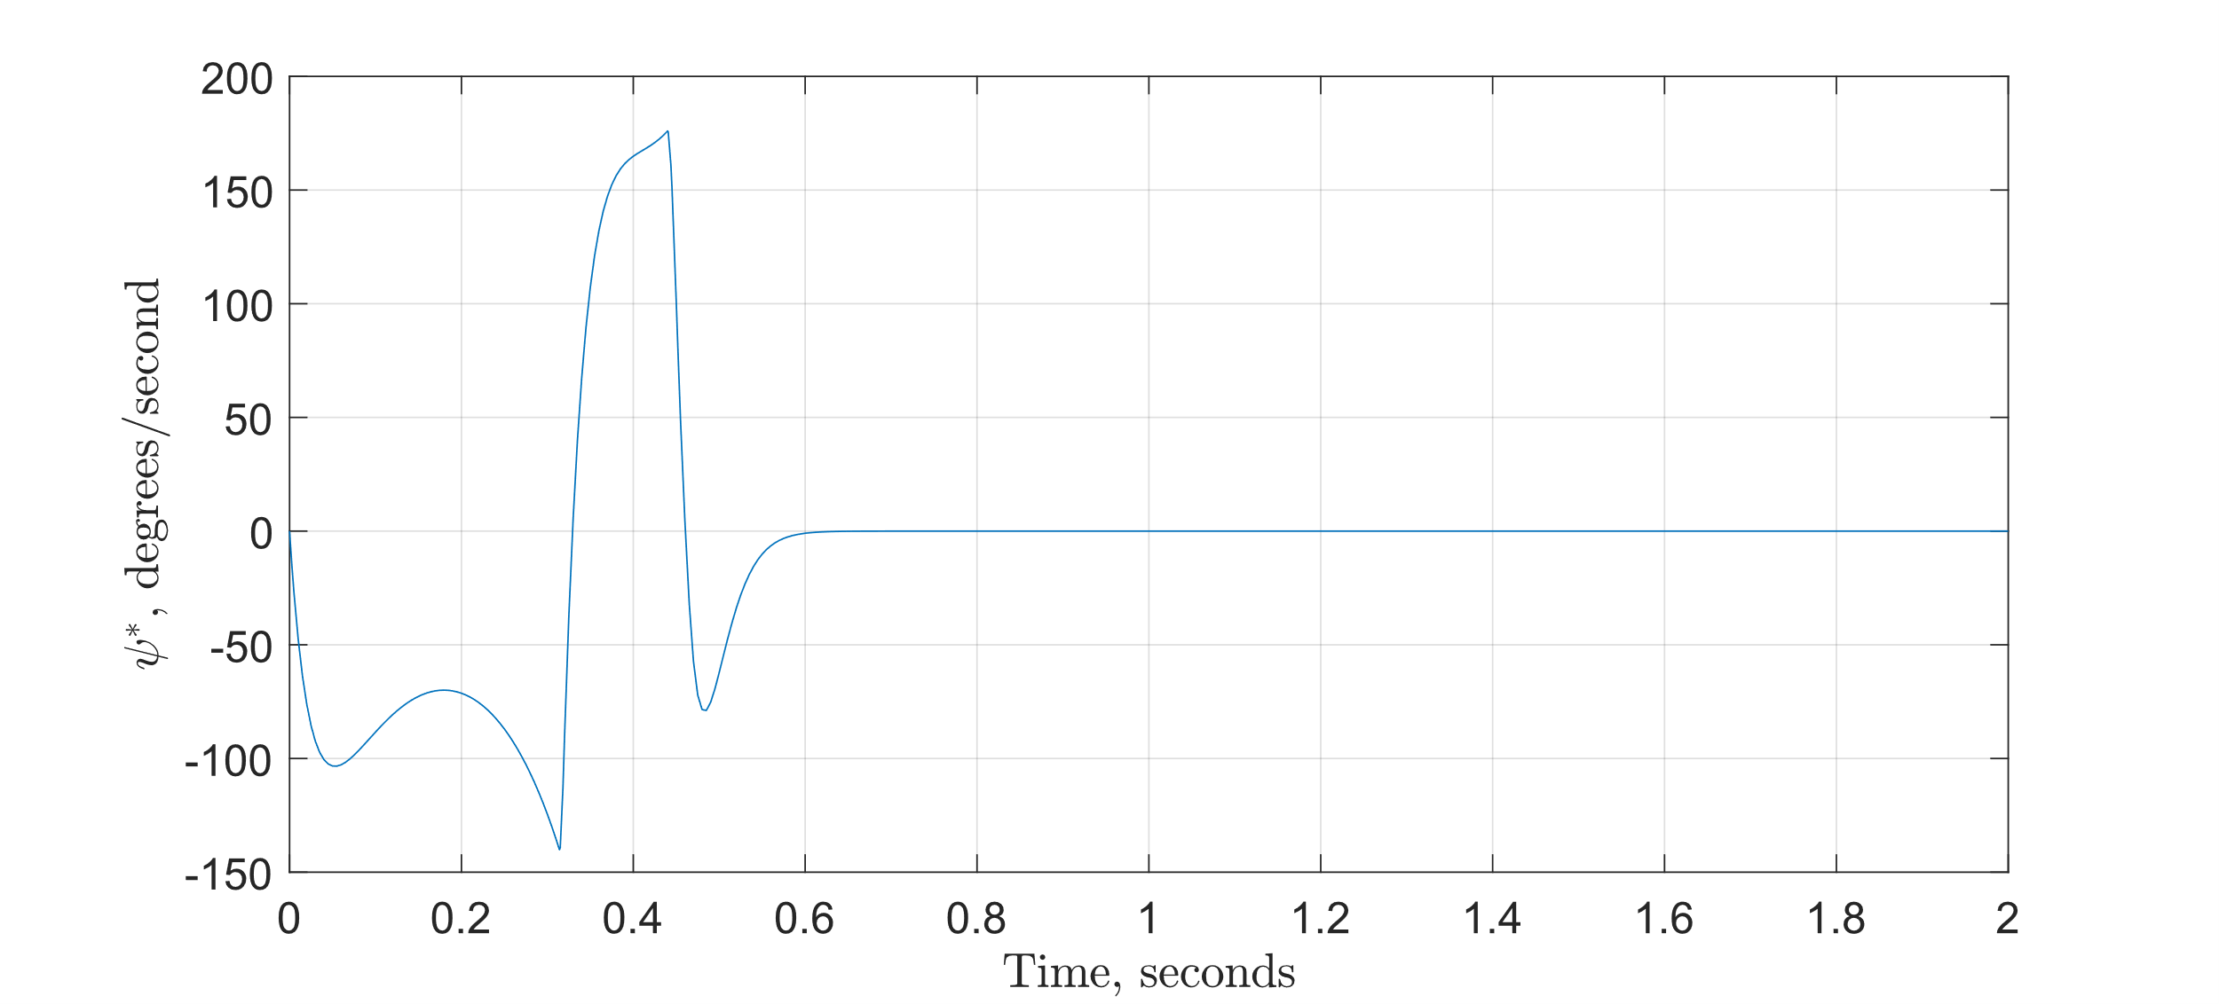

График 23. Зависимость скорости изменения наклона робота от времени.   
Начальный угол pi/12. Коэффициенты вычислены через формулу Аккермана tp=0.1.

# Вывод

В процессе работы над заданием были получен новый опыт составления модели вход-состояние-выход для относительно сложного электромеханического устройства, использован понятием П-регулятор состояния, для которого различными способами были рассчитаны оптимальные коэффициенты регулирования.

Анализируя полученные данные, можно сделать вывод о влиянии коэффициентов на работу системы.

* Значения, полученные при , в данном случае, являются оптимальными: модель быстро принимает стабильное положение с допустимым перерегулированием и отсутствием циклических колебаний.
* При уменьшении значения , аналогично обычному линейному регулятору, рассмотренному в предыдущих работах, повышается отклик системы на существующую ошибку. Таким образом при достижении некоторого значения (см. ) появляется сильное перерегулирование и последующие колебания. При дальнейшем уменьшении коэффициента (см. ) регулятор превращается в релейный и не способен привести систему в положение равновесия. В результате этого происходит визуальное падение робота 3d-модели, демонстрирующей работу системы.
* При увеличении значения при расчёте коэффициентов система демонстрирует долгий отклик на изменение состояния. (см. ), что так же негативно сказывается на возможность управления. При дальнейшем увеличении модель робота не способна оперативно отреагировать на изменение состояния, из-за чего происходит падение.

Помимо прочего, были освоены основные инструменты новой программы с более удобным интерфейсом, широкими возможностями и меньшим количеством багов. Как оказалось использовать средства Matlab ничуть не сложнее, чем Scilab, а скорее даже наоборот.

Все материалы работы были размещены в репозитории GitHub (<https://github.com/marukhlenkodaniil/ITMO_IPA_Lab7_Segway>), так как это наиболее удобный способ передать такой вид данных (а ещё Open Source – хорошо). Видео демонстрация находится тут(<https://www.youtube.com/watch?v=slTVVhuOB-c>)